

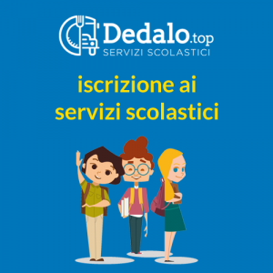

Da **venerdì 18 giugno a sabato 31 luglio 2021** sono aperte le iscrizioni ai servizi scolastici comunali per il prossimo anno scolastico 2021/2022 da effettuare esclusivamente on-line attraverso DEDALO.TOP

E’ possibile procedere con l’iscrizione ai servizi di mensa e trasporto scolastico collegandosi al seguente indirizzo: http://iscrizioni.loreo.dedalo.top.

Sarà possibile accedere al portale in alternativa tramite SPID, il Sistema Pubblico d’Identità Digitale per i servizi online della pubblica amministrazione, oppure tramite le credenziali già in possesso per i bambini già iscritti all’anno scolastico precedente; L'iscrizione al servizio mensa e/o trasporto per i nuovi utenti non iscritti nell’anno scolastico precedente potrà essere effettuato sempre accedendo tramite SPID ovvero selezionando “non sono in possesso del codice alunno”.

Effettuata l’iscrizione andranno poi caricate, per i genitori interessati, nella Area personale dei Genitori/area documentale obbligatoriamente:

* il certificato medico per chi richiede la dieta speciale;
* il reddito ISEE per ottenere le tariffe ridotte sui servizi di trasporto e mensa scolastica – solo per i nuclei familiari con ISEE VIGENTE INFERIORE A 10.632,94).

Nel sito web del Comune di Loreo è possibile consultare le tariffe vigenti e la guida all'utilizzo di DEDALO.

*L'ufficio servizi scolastici del Comune è disponibile a qualsiasi chiarimento e ad assistere i genitori che trovassero difficoltà nell'utilizzo del sistema Dedalo, solo SU APPUNTAMENTO chiamando il tel. 0426-336821.*